2018-04-20

Redo för äventyr med BMW
och Bridgestone Battlax

Bridgestone, världens största däck- och gummitillverkare, har lanserat nya Battlax Adventure A41. Motorcykeldäcket kommer också att finnas som original på de ikoniska hojarna BMW R1200GS och BMW 1200GS Adventure.

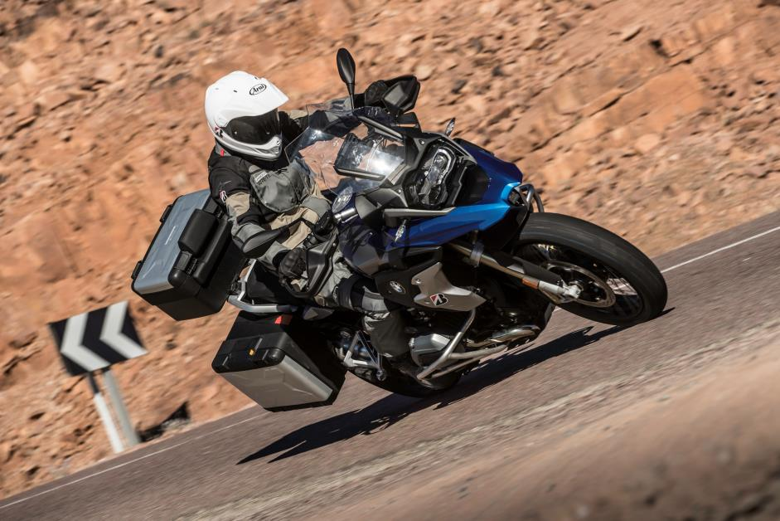

Bridgestone har utvecklat Battlax Adventure A41 med tanke på äventyr. Tanken var att skapa ett däck som kan ge en fullständig tillit och uppmuntra föraren att söka äventyret oavsett var det kan hittas.

– A41 har utformats för alla åksituationer. Det är ett däck som då kan lita på och njuta av upplevelsen, oavsett väderförhållanden, säger Daniel Norén, Sales and Product manager MC för Bridgestone Sverige.

Allround-prestandan har möjliggjorts tack vare flera olika designelement. Bridgestones Mono Spiral Belt-teknik reducerar däckvikten, samtidigt som den maximerar absorptionen vid stötar och förbättrar åkkomforten. Ny mönsterdesign med ett storblockigt mönster på bakdäckets mitt och ett låg sjö/land-förhållande på framdäckets mitt garanterar stabilitet även med full last i höga farter.

Förutom den överlägsna stabiliteten, bidrar det nya däckmönstret även till ett bättre grepp på raksträckor och genom kurvor utan att ge avkall på livslängden. Dräneringen maximeras genom att öka sjö/land-förhållandet på däckets skuldra.

Som ett allround-däck med hög prestanda och excellent stabilitet är Battlax Adventure A41 ett däck som Bridgestone är mycket stolt över. Och däcket har också godkänts av BMW Motorcyklar som originaldäck till de ikoniska R1200GS och R1200GS Adventure.

– Vi är stolta över att ha att fått möjligheten att förse R1200GS och R1200GS Adventure med våra däck. Att få vara involverad i det här projektet med ett par av världens mest berömda motorcyklar är en unik ära för oss, säger Daniel Norén.

– Det är ett erkännande av kvaliteten på våra produkter och Bridestones ledarskap inom däckutveckling och visar på styrkan i det långsiktiga samarbete som vi har med BMW Motorcyklar sedan 1995. Vi ser fram emot att få supporta BMW i även i framtida utmaningar, säger Daniel Norén.

Och det slutar inte där. BMW Motorcyklar har också valt Bridgestone Battlax Adventure A41 som originalutrustning till de nya modellerna BMW F750GS och F850GS.

Battlax Adventure A41 lanseras under våren 2018 i Sverige och finns redan från början i ett fullt sortiment med 16 storlekar, redo att möta alla som är på jakt efter ett äventyr.

Vill du veta mer om Bridgestone och motorcyklar? Följ oss på våra Bridgestone Moto-sidor på Facebook and Instagram och besök www.grippingstories.com och www.bridgestone.eu

För mer information, kontakta:

Daniel Norén
Sales & Product Manager MC
Sweden, Denmark, Norway
Bridgestone North Region
Mobile: +46 (0)70 5152788
Email: daniel.noren@bridgestone.eu

Om Bridgestone
Som världens största tillverkare av däck och produkter av gummi leder Bridgestone vägen inom kvalitet och tekniska produktinnovationer och tjänster. Bolaget grundades 1931 i den lilla staden Kurume, Japan på ön Kyushu av Shojiro Ishibashi. Idag är Bridgestone ett världsomspännande företag med 140.000 medarbetare 178 tillverkningsanläggningar i 25 länder och med en närvaro på 150 marknader. Var femte fordon i världen kör idag med Bridgestonedäck. Bridgestones ambition är att erbjuda produkter och tjänster med överlägsen kvalitet som möter kundernas behov av kvalitet och säkerhet.

För mer information om Bridgestone i Sverige, bridgestone.se Du kan också hitta oss på Facebook.

